Facoltà di Architettura - Università Roma Tre
Laurea Specialistica in Progettazione
Prova scritta di Matematica-geometrie e modelli del 2 febbraio 2011
Proff- L.Tedeschini Lalli, P. Magrone
Nome____________________ Cognome________________________
Matricola_______________________________________________________

ATTENZIONE: leggere i problemi proposti. Sceglierne SOLO DUE e svilupparli. Informazioni parziali su più di due problemi rimangono un quadro generale di sole informazioni parziali: certamente non aumentano la valutazione!
Utilizzare il retro dei fogli per i conti. Non usare altri fogli, riportare le risposte negli spazi indicati.

Problema 1.
- Dare la definizione di Gruppo;

- Che cosa significa ''Gruppo di simmetria di una figura''? (Dare una definizione)

- Dare una definizione di ''insieme di generatori di un gruppo'';

iv) Studiare il gruppo di simmetria della seguente figura:


- Indicare TUTTI gli elementi del gruppo.

- All'interno degli elementi del gruppo, indicare i generatori.

- Evidenziare in figura il dominio fondamentale.

- Operare graficamente sul motivo in modo da rompere una delle simmetrie a specchio e mantenere una glissoriflessione (sulla figura a)
- Operare graficamente sul motivo in modo da rompere una delle simmetrie a specchio e mantenere una rotazione di 180° (sulla figura b)
- b)

- Osservare il seguente modulo, stabilire se esistono simmetrie interne e quali.
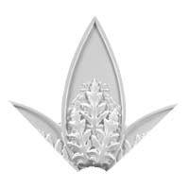

Studio compositivo: studiare un motivo che ripeta questo modulo isometricamente.
Problema 2. In figura trovate un pallone regolamentare da pallavolo di circonferenza 65 cm.
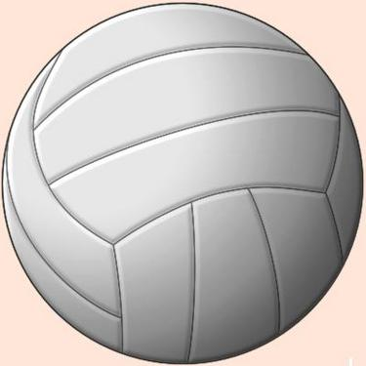

- Stabilire il raggio del pallone

- Esistono dei centri di rotazione di 120 gradi.
- Quanti sono?

- Stabilire le loro coordinare sulla sfera

- Scegliere 4 di questi punti, che siano complanari, e stabilire la lunghezza della circonferenza a cui appartengono.

- Stabilire il raggio rettilineo di questa circonferenza e tracciare uno schizzo della situazione

- Per il minivolley è regolamentare anche un pallone da 60 cm di circonferenza. Tradurre tutte (tutto il punto (ii)) le osservazioni precedenti sul pallone da minivolley .

- se il pallone ha circonferenza C, stabilire una relazione tra C e le varie quantita' richieste alle domande i) e ii)

Problema 3.
- Studiare il gruppo di simmetria dell’ottaedro.

- Fare uno schizzo di un ottaedro. Se l’ottaedro ha spigolo 1, stabilire rispettivamente i raggi delle sfere inscritta e circoscritta.

- Stabilire lo spigolo del cubo inscritto e del cubo circoscritto. Suggerimento: fate tutti gli schizzi che vi sono necessari. I raggi calcolati nella domanda (ii) vi serviranno a risolvere la domanda (iii).

Problema 4. Due punti P(1,2), Q(11, 8) sono sul toro T [0,12]X[0,12].

(i) calcolare la loro distanza sul toro;

(ii) tracciare il segmento che misura questa distanza sul dominio fondamentale;

(iii) scrivere l'equazione di una retta r sulla superficie del toro, che passi per P e Q

(iv) Dimostrare che la rette r è periodica, cioè che si chiude. Disegnarla interamente.

(v) Scrivere l'equazione di un'altra retta s sul toro, che passi per il punto M(0,5) e che abbia coefficiente angolare 3. Trovare le coordinate di uno dei punti di intersezione tra r ed s.

